印度炸了，别说对中国没有影响

原创 有里儿有面 [有理儿有面](javascript:void(0);)

**有理儿有面**

微信号 youli-youmian

功能介绍 你说是不是

2021-04-27[原文](https://mp.weixin.qq.com/s?__biz=Mzg3MjEyMTYyNg==&mid=2247529083&idx=1&sn=701f61ae79297ddbba0e2e90031c53df&chksm=cef6260ef981af18f6c0b36a67cd143a942b5a1999172fda0c1cd1bf487032e95f93d8b7e8db&scene=27#wechat_redirect&cpage=39) 发表于

收录于合集





**全文共3068字，图片11张，预计阅读时间为8分钟。**

**文章首发于“有理儿有面”（youli-youmian），欢迎大家在朋友圈和微信群转发。**

**公众号及其他平台转载请在后台留言。**



▼

4月26日，印度官方通报新增逾35万新冠确诊病例，连续五日再创新高，当日2800多人死亡。

众所周知，印度是个13.5亿人口的大国，很快人口就会超过中国了，如果每天只是因新冠死亡2000多人，在这个庞大人口基数下，几乎是看不出来的。但是事实上，印度却是大量火葬场超负荷运转。

以印度总理莫迪老家古吉拉特邦的火葬场为例，其24小时运转，部分火化炉的烟囱、铁架在长时间高温下熔化崩塌，因为根本没有时间冷却。能进火葬炉的病亡者是运气好的，到了后来火葬场负荷不过来，只能露天火葬。再到后来，连燃料也不够了，火葬场要求家属必须自备木材才能进。

不过也不是没好处，印度新闻报道有人烧着烧着，活过来了。如果这人当时被塞进火葬炉……

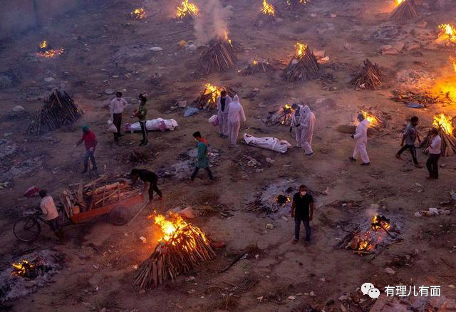

为什么数据和现实有如此大的差距？因为印度对新冠死亡计算有严格标准，即使得了新冠，只要不是直接死于病毒，都不被列入计算范围。众所周知，新冠肺炎老年患者死亡率高，是因为许多老年人同时患有各种慢性疾病，感染后引发并发症而离世。印度这算法，可以说把大多数新冠死亡人员都排除在外。换句话说，这一天2000多的死者，大部分都是身体健康的壮年、青年人。如果按照一般国家的统计方法，印度的死亡人数可能是现在的几倍，甚至十几倍都不止。

作为中国网友，可以一边在安全舒适的地方刷着手机上网冲浪，一边同情印度老百姓，时不时为惨剧惊叹一下，然后继续建设社会主义新中国。

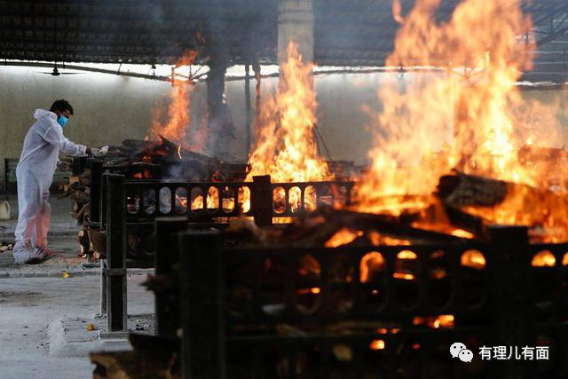

虽然大多数人没有把注意力放在印度疫情上，但事实上印度这次新冠大爆发对中国也是有一定影响的。

先说坏的方面。

新冠病毒的遗传物质，是在单链的RNA上，复制的时候没有校验机制，相比于动植物的双链DNA结构，变异的概率要高一百万倍。

每一次复制，出错的概率就高达万分之一。1个RNA分子平均每次复制出错两三个碱基对是正常现象。全世界那么多感染者，体内不计其数的病毒时时刻刻都在复制，也意味着变异时时刻刻都在发生。越多人感染的地方，就越容易产生变异病毒，所以大半年前世界就出现了三大变异毒株，他们分别发现于英国、南非和巴西。

奇怪，为什么世界第一超疾大国美国没有产生变异病毒？只要不检测，就不会确诊，不会确诊就不会有问题。何况就算自己变异了，也会传染给别国，让别国先发现就能把屎盆子扣在别人头上，岂不美哉？

武汉人：个斑马！

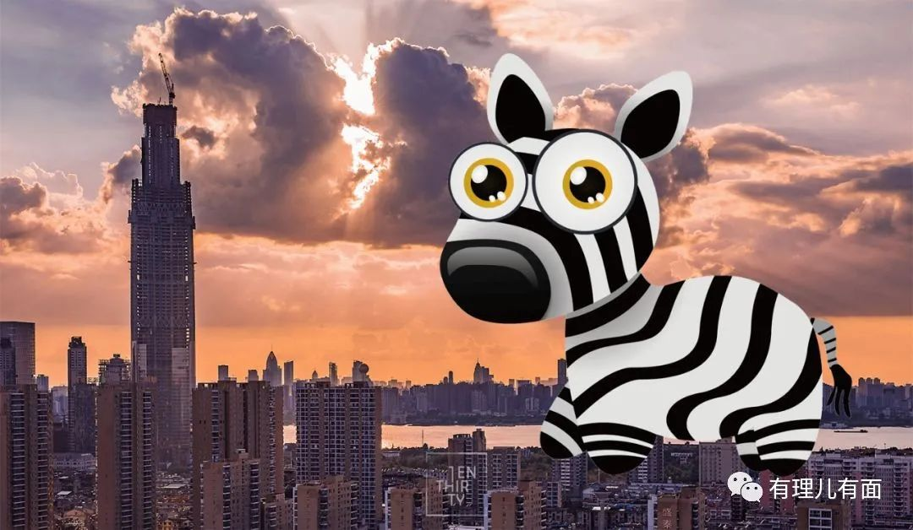

4月4日，一架印度新德里飞香港的航班，在3周隔离期间，机上乘客陆续发病，53人确诊，而这架班机最多可搭载188名乘客，也就是最少三分之一乘客感染。而这些乘客，还都是拿着阴性证明才能登机的。能去香港，也起码证明他们在印度还不是最底层，有一定条件能应对病毒。就这，都导致三分之一多发病了，那印度国内到底有多少人感染？估计真实数字要数以亿计了吧。

可以说，目前印度是世界上最大的新冠病毒培养皿，半个月前已经发现了双重变异病毒，比起传统新冠增加了强烈的腹泻、腹痛、皮疹、结膜炎、意识模糊等症状，甚至直接口鼻流出血。双重病毒是目前印度的主流病毒，在印度政府“有力防疫”的神助攻下，近期又有印媒报道出现了三重变异病毒，传染性比双重病毒更强。想想电影里那种人走着走着就会喷血而亡的传染病，不会要在印度成为现实吧！？

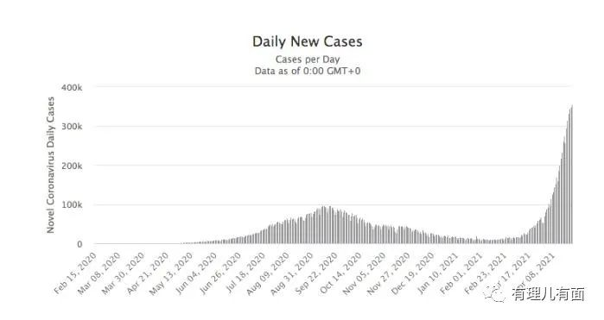

传染力强，症状严重还只是一方面。还有个重大问题，就是会使得疫苗失效。以目前香港使用的复必泰（辉瑞系）疫苗为例，对未有变异的新冠病毒，有效率为95%，对于英国变异病毒，有效率就下降至85%。当应对南非变异病毒时，疫苗抗体水平则大跌9成。而英国的阿斯利康疫苗，有效率更只有一成左右。而国药与科兴疫苗，由于没有大量数据支撑，目前还无法判断。

只是面对一重变异病毒，各国疫苗有效率就已经大幅下降了。面对印度双重病毒，甚至三重病毒，到底有没有效？

新冠病毒现在就像一只躲在盘丝洞里修炼的妖怪，利用印度这个练习场学习对抗各国疫苗。等自己对疫苗“免疫”之后，再回到世界上祸害全人类，这将又是另一场浩劫。

虽然我国与欧美各国不同，不是以疫苗作为主要防疫手段，应该说是世界各主要经济体中，最不怕变异病毒的。但是世界是一个整体，而且中国是世界最大贸易国，如果外国又被N重变异病毒拖入泥潭，对我国的经济发展也是重大影响。同时变异病毒的传染性加强、毒害程度更大，中国总是要与世界交流的，这也会增加我国外防输入的压力。在个别区域内（如香港、台湾）甚至会危害人民生命安全。

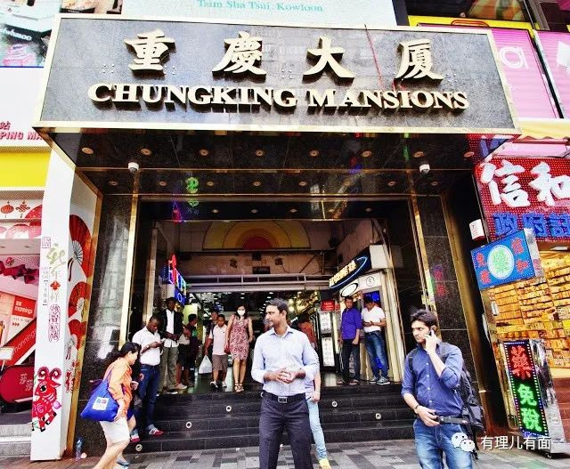

危机危机，有危必有机。

2020年初，我国疫情初起的时候，印度立即禁止口罩等防疫物资出口中国，但是印度本身就不怎么生产口罩，接着又禁止了棉花出口，导致自己棉花卖不出去滞销国内，大批棉农破产。之后印度甘做美西方的打手，冲在前面，到联合国控告中国隐瞒疫情致全球蔓延，要求索赔20万亿美元，相当于印度2020年GDP的7.7倍。

联合国五常：亲，我是本游戏管理员，有什么能帮到你的吗？

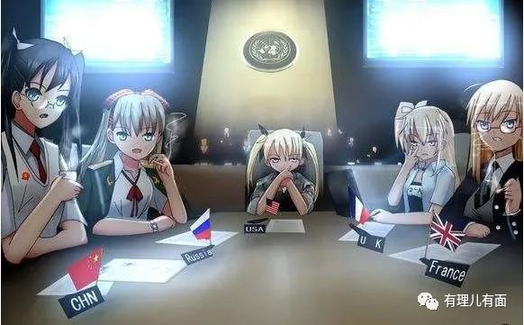

最可恨的是，印度竟然趁我全国抗疫之时，对我国边境进行骚扰。为抗击印度侵略者，解放军战士4人牺牲，1人重伤。在解放军战士英勇还击下，印军3人当场死亡，17人受伤后死亡。

2020年时，印度疫情远没有现在严重，但印度政府就已经把对外战争这招转移国内矛盾的终极武器拿出来。防疫不做，就想着如何甩锅，这点上确实和美国很像。

这么做的结果是，印度经济更加狼狈不堪， 2020年GDP大跌7.7%，缩水到了2.59万亿美元。国内疫情控制不住，进而爆发到今天的火葬场惨状。

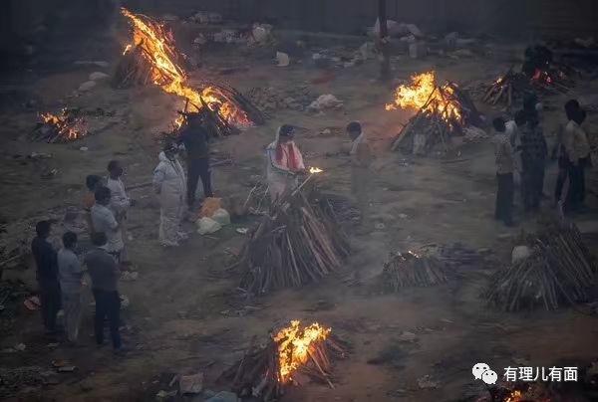

在这里说这些，不是要落井下石、幸灾乐祸。而是印度政府的所作所为，确实让世界各国，特别是印度的老百姓看到了莫迪政府的无能。

莫迪是个操控民意的高手，其对内独尊印度教打压其他宗教，让本来宗教矛盾并不算激烈的印度民众进行内斗，而他站在人口最多的印度教一方，成功获得选票当选。对外树立外敌转移矛盾，世仇巴基斯坦自不必说，但是国内矛盾太多，他又再强化中国这个敌人形象，转移印度教内贫富矛盾、阶级矛盾。

懂王：老莫，你不会是我的印度表弟吧？

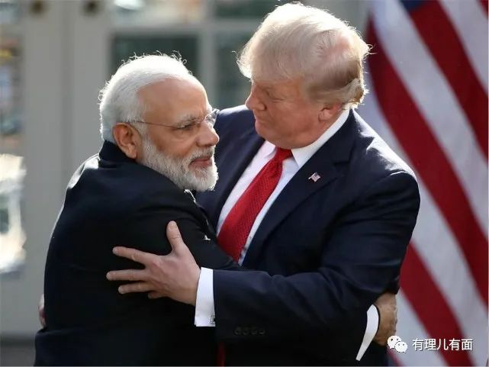

病毒不分贫富，不分宗教，一视同仁。在惨烈疫情之下，莫迪的统治也在动摇，连前主子英国人都不看好现任政府。BBC甚至在其节目中，以采访者之口说出“这是个彻底失败的政府”。

一般的中国人，对殖民者都是恨之入骨。但印度人不同，对于英国的殖民他们一直是感恩戴德，把英国作为粑粑看待，类似香港的那些曱甴一样。不得不说英国人搞洗脑是有一套。

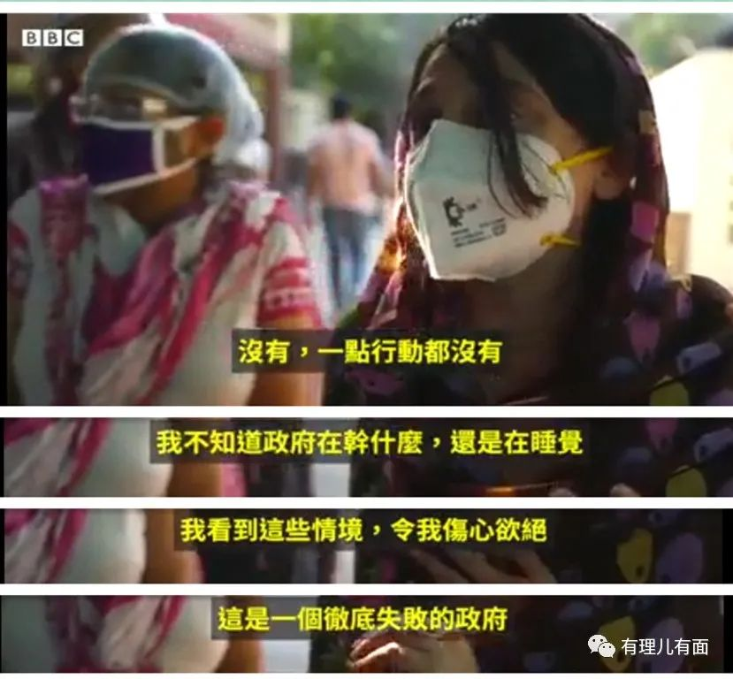

既然英国BBC都表态了，对莫迪政府的影响也会很大。而莫迪所在的印度人民党，死对头是当年甘地所在的印度国大党。国大党目前正蠢蠢欲动，在不知道什么时候结束的疫情之后，印度又将陷入另一场两党内耗。

睡王：我怀疑你在暗示我。

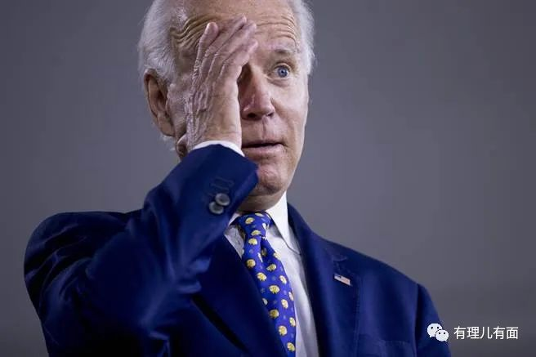

印度内耗，跟咱们中国有什么关系？我们中国人爱好和平，又不干涉他国内政。

美国睡王上台后，继承了对手懂王围堵中国的印太战略政策。但有所不同的是，不止自己上，还要拉上狗腿子一起上。印太、印太，印度是其中一个重要的环节，印太战略的基础就是美日印澳四国联盟。

现在，印度因为双重变异、三重变异病毒躺平了，短期内也抽不出手帮助美国对抗中国。长期来说，陷入政治、宗教内耗，也有利于美国围堵圈的松动。

虽然网友总觉得印度是个跑腿的角色，但是从地缘政治上来说，印度毕竟是一个大国，而且对中国充满敌意，所以它咎由自取的多躺一会，对中国也不是坏事。

张文宏医生说，印度疫情更大的爆发还在后面。

有理哥补充一句：印度的这场灾难，也将是印度以外许多人未来灾难的开始。只是我们中国老百姓在危难时刻，有强大的祖国作为坚强后盾，所以现在可以在安全的地方，以舒适的角度，笑看风云变幻，波澜不惊。

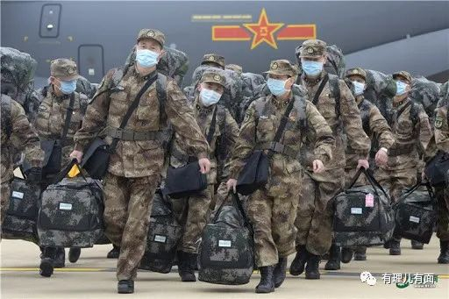

**图片来自网络**





**关注公众号：**

**有理儿有面**

**理   性｜   揭   秘｜   探   讨**







有里儿有面

**微信扫一扫赞赏作者** **赞赏**

已喜欢，对作者说句悄悄话

取消

**发送给作者**

**发送**

最多40字，当前共字

 人赞赏

上一页 1/3 下一页

长按二维码向我转账

受苹果公司新规定影响，微信 iOS 版的赞赏功能被关闭，可通过二维码转账支持公众号。

### 精选留言

用户设置不下载评论